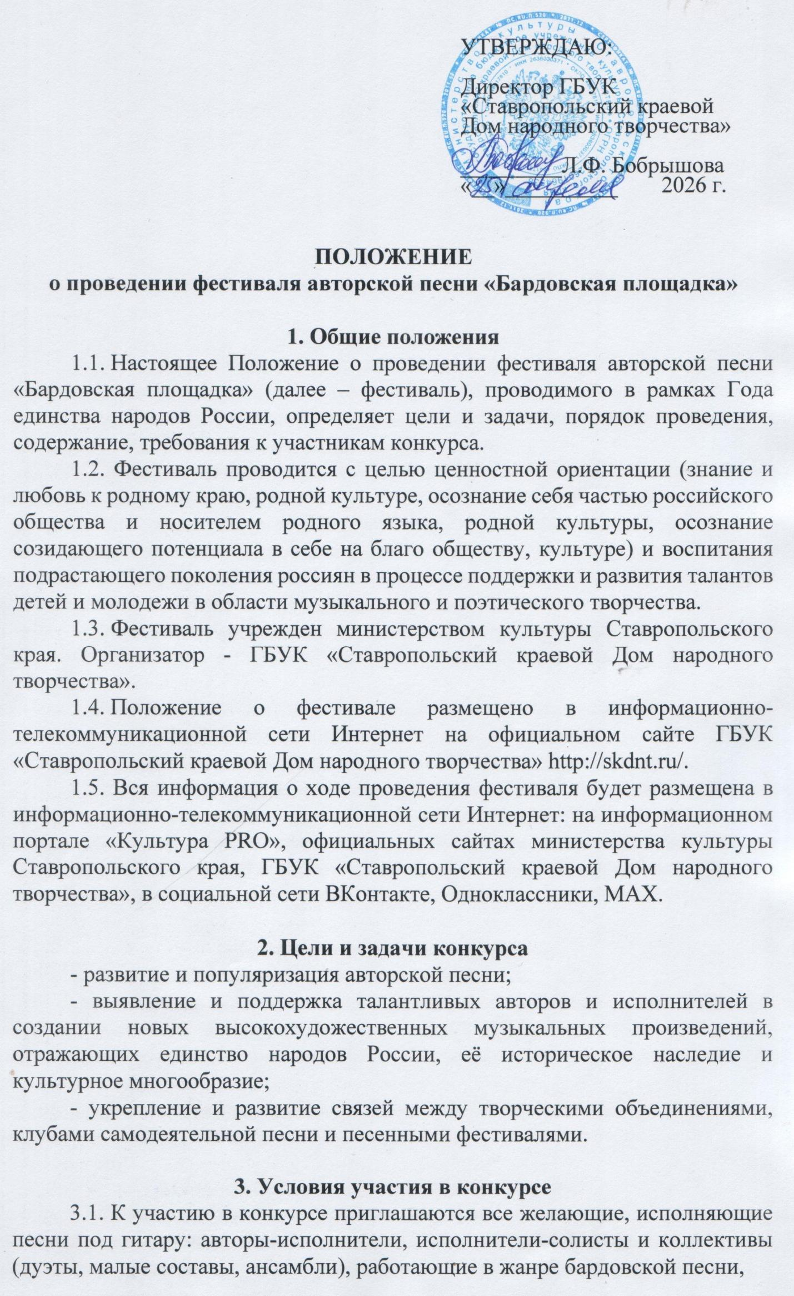
поющие и пишущие на русском языке в возрасте от 18 лет и старше, а также студии, кружки, клубы бардовской, авторской песни культурно-досуговых учреждений и других ведомств Ставропольского края.
3.2. Не допускается участие в фестивале произведений, содержащих ненормативную лексику, имеющих недопустимо оскорбительный характер, унижающих человеческое достоинство, разжигающих религиозную и национальную рознь.
3.3. Участники представляют не более двух разнохарактерных произведений бардовские или авторские различных жанров, в том числе гражданской, лирической тематики или в тематическом направлении «Гордость, вдохновение, мечта, созидательный труд»: произведения о любви и уважении к своей стране, к человеку, к своему делу, дружбе, заветной мечте, будущем нашей страны. Представленные на конкурс песни должны обладать высоким художественным уровнем, оригинальностью замысла.
3.4. Основным инструментом для музыкального сопровождения является акустическая гитара. Допускается использование дополнительно нескольких акустических музыкальных инструментов (обеспечиваются самими исполнителями).
3.5. Номинации фестиваля:
– «Автор-исполнитель», участники представляют собственные песни или песни других авторов, исполняя их под гитару или под фонограмму «минус».
– «Исполнитель бардовской песни», участники представляют песни собственного сочинения или других авторов, исполняя их под гитару.
– «Дуэт, малый состав, ансамбль», исполняются песни бардов, авторов под гитару или под фонограмму «минус».
3.6. Этапы фестиваля:
– онлайн конкурс (отбор присланных видеозаписей исполнителей),
до 15 июня 2026 г.;
– Гала-концерт «Бардовская площадка», 15 августа 2026 г.

4. Порядок предоставления материалов
4.1. Для участия в фестивале в онлайн конкурсе необходимо представить:
- анкету-заявку (приложение №1);
- видеозапись номера (файл должен иметь расширения .mp4 или .mov; разрешение 1920*1080 fullHD; горизонтальная ориентация, соотношение сторон 16:9; кодек H.264.) в пригодном для просмотра качестве. Видео хорошего качества может быть выложено на Яндекс диске (ссылки на иные онлайн-ресурсы не принимаются);
4.2. Участник должен предоставить в оргкомитет фестиваля отпечатанные тексты песен с указанием авторов слов и музыки. Представление текста каждой песни на печатном или электронном носителе обязательно!
4.3. Оргкомитет имеет право провести отбор, присланных видеозаписей исполнителей. Лучшие авторы-исполнители, прошедшие отборочный этап, будут приглашены для участия в Гала-концерте «Бардовская площадка», который состоится в период проведения XIII Открытого Чемпионата России по пахоте 15 августа 2026 г. в г. Минеральные Воды (МВЦ «МинводыЭКСПО») уличная сцена.
4.4. Заявки на участие в фестивале принимаются с 15 мая по 15 июня 2026 г. на адрес электронной почты конкурса: skdnt@mail.ru. С пометкой «Бардовская площадка». Контактный тел. (8652) 26-64-75 - Смолина Елизавета Родионовна, 26-62-25.
4.5. Организационный взнос за участие в конкурсе не взимается.

5. Награждение
5.1. Все участники фестиваля будут награждены дипломами. Лучшие участники по номинациям, отобранные для выступления на Гала-концерте «Бардовская площадка», получат дипломы «Лауреат».
5.2. Один участник фестиваля может быть удостоен нескольких званий лауреата и дипломанта за различные сочинения.

6. Участие в конкурсе автоматически предполагает, что участник конкурса согласен с условиями его проведения, дает организаторам согласие на обработку его персональных данных, разрешение на проведение фото- и видеосъемки его выступления, в том числе для создания видео и печатной продукции в целях популяризации данного художественного проекта.

Приложение 1
Заявка
на участие в фестивале авторской песни «Бардовская площадка»

1. Город, село, округ
____________________________________________________________________________________________________________________________________
2. Автора-исполнителя Ф.И.О. (полное)
3. Возраст __________________________________________________________________
4. Название произведений________________________________________________________________________________________________________________________
5. Аккомпанемент (гитара или другой инструмент)__________________________________
6. Название коллектива (если коллективное исполнение__________________________________________________________________________________________________________________________

7. Название произведения_______________________________________________________
8. Аккомпанемент (гитара или другой инструмент)__________________________________________________________________________________________________________________________
__________________________________________________________________
9. Контактный телефон автора, исполнителя, направляющего заявку __________________________________________________________________

10. Контактный телефон учреждения, направляющего заявку автора, исполнителя, коллектива: __________________________________________________________________
9. Адрес организации:_______________________________________________________
__________________________________________________________________
10. Телефон, email для связи______________________________________________________________

11. Отдельно тексты песен!

Заявки в электронном виде принимаются на адрес электронной почты skdnt@mail.ru.

